附件2
正方教务系统大学英语四、六级等级考试报名操作指南
建议学生使用IE浏览器

一、登录教务管理系统客户端，http://218.107.191.118，填写用户名、密码（学生查询成绩时所用密码）选择“学生”身份登录（图1-1）。
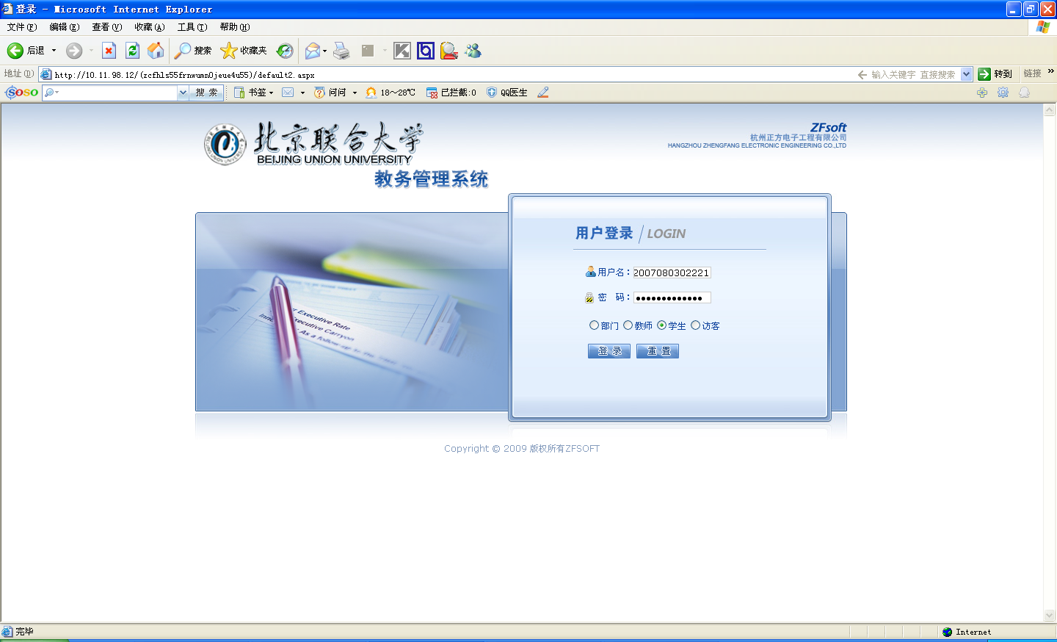
图1-1
二、选择“活动报名”模块中的“网上报名”栏目（图1-2）
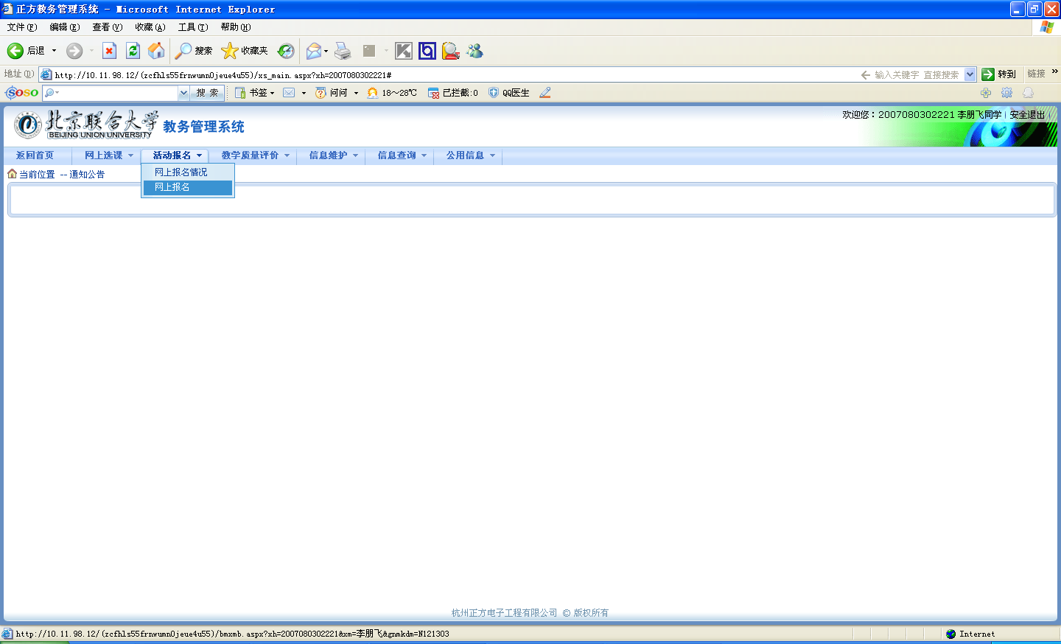
图1-2

三、如下图所示，进入“网上报名”后，系统自动弹出填报页面，在填报前请考生先核对个人照片、姓名和身份证号是否正确，如不正确请立即联系校教务处教务科相关负责老师，如正确请按照如下操作填报：（1）选择填报考试种类，在相应考试种类前划勾，注意在此项操作中考生只能申报四级或六级一种考试，不可同时申请两种。（2）正确填写学生个人身份证号；（3）点击确定保存申报。（图1-3）
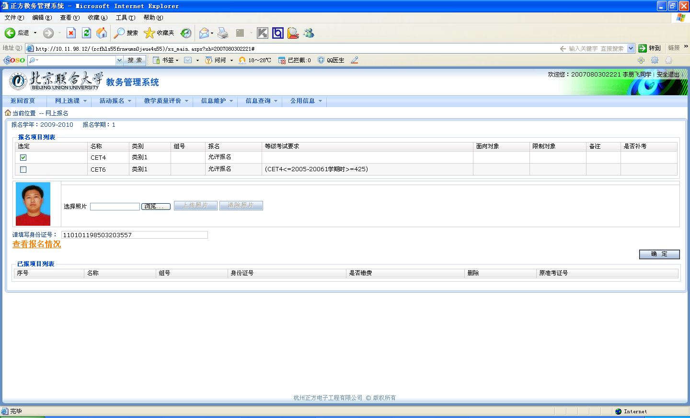
图1-3

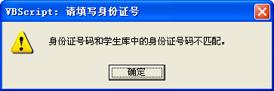
图1-4
填写身份证号如错误，系统会自动提醒“填写身份证号码与学生库中身份证号码不匹配”（图1-4），请再次重新填写。

重新填写确认保存后，系统会自动提示“保存成功”（如图1-5），另在“已报项目列表”中可查询到刚刚申报成功的相关项目（如图1-6）。


图1-5
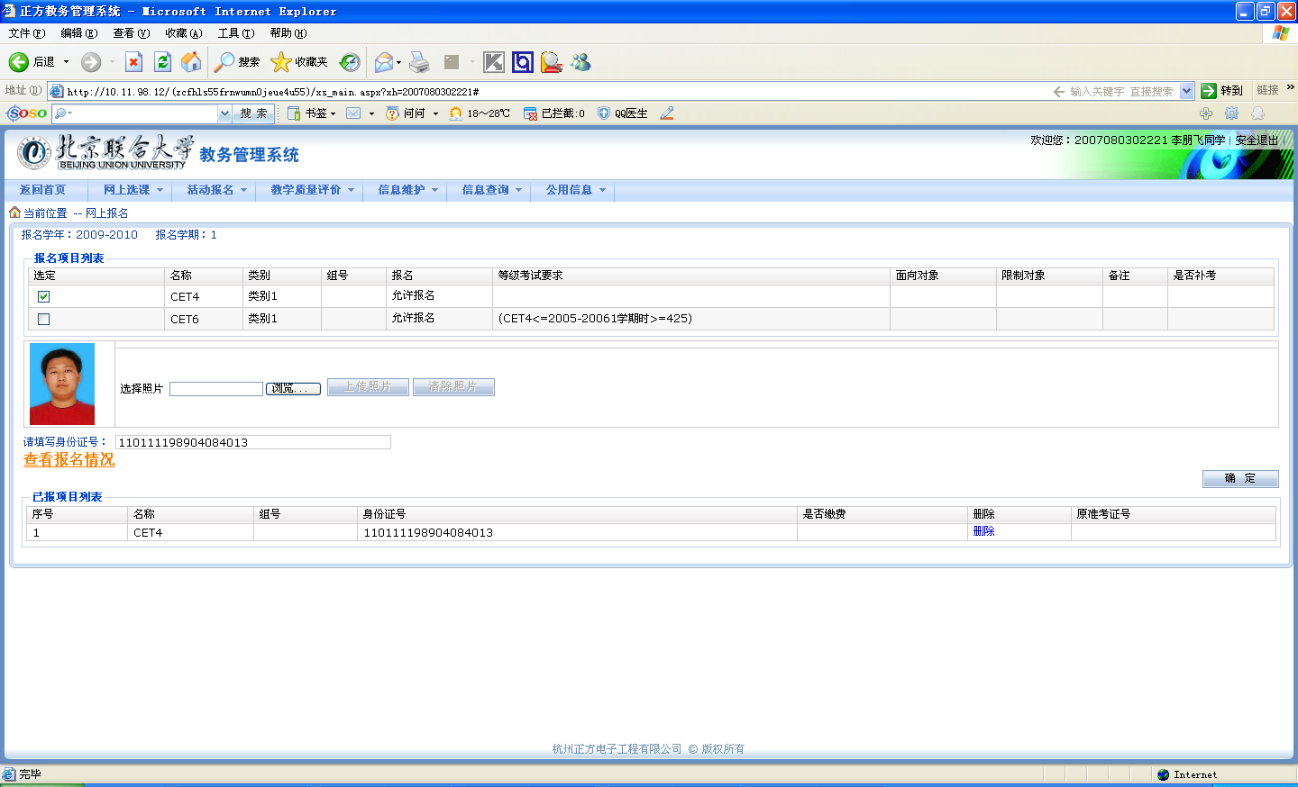
图1-6

四、查看报名情况：

- 可点击“活动报名”模块中“网上报名情况”进行查看（图1-7）
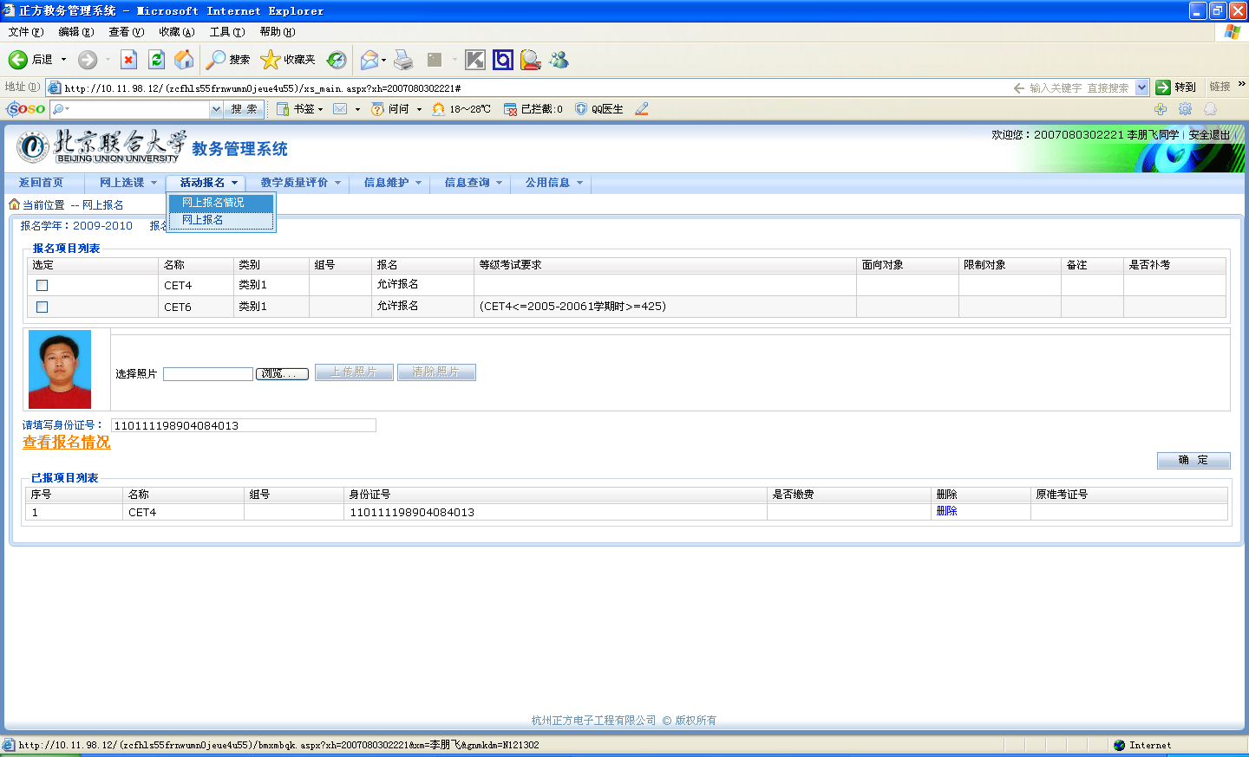
图1-7

- 也可以通过点击学生个人照片下方的“查看报名情况”进行查看（图1-8）
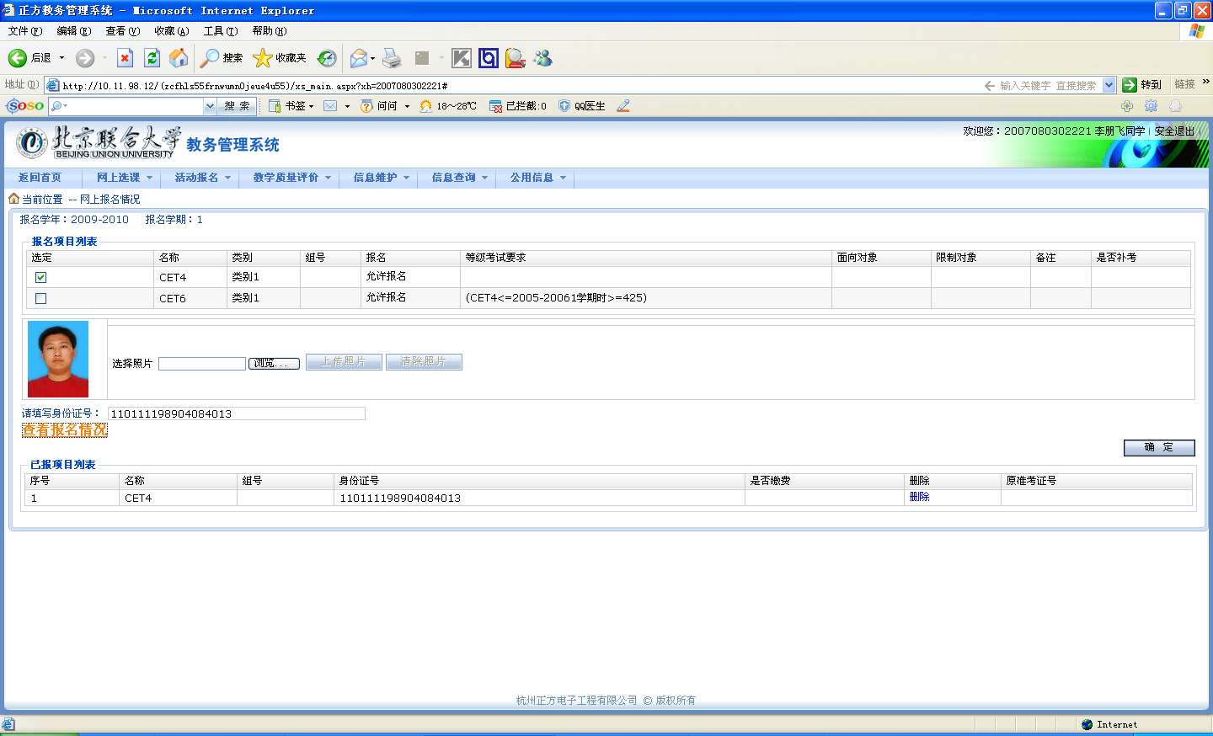
图1-8

报名情况如图1-9，请考生再次认真核对，个人姓名、学号、性别、照片、学年学期、身份证号、报考项目，确保信息无误。如有错误务必到教务处登记修改。
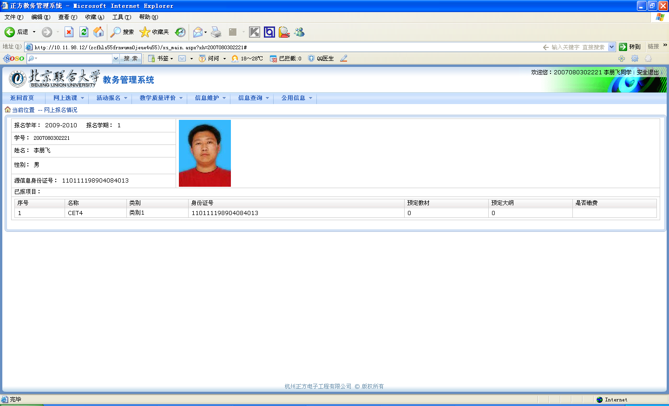
图1-9

在操作过程中如有任何疑异，均可到校教务处教务科（校本部综合楼一层0106室）问询，问询电话010-64900099。

